Вряд ли найдутся такие родители, которые не понимали бы важность значения детского питания для ребенка с первых дней его жизни. Для этого, ежемесячно, в нашем саду проводится родительский контроль за организацией питания. Где каждый родитель может попробовать, то, что едят их чада и оставить свой отзыв!
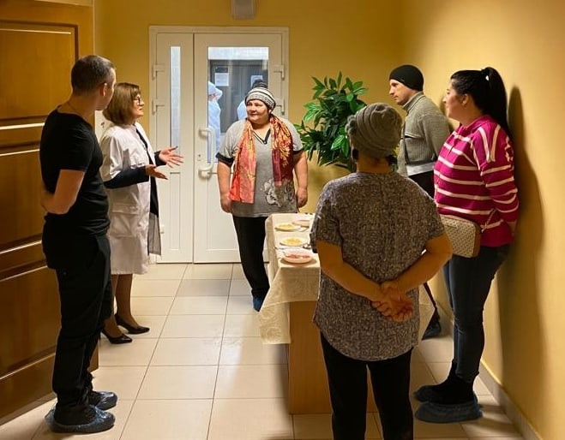
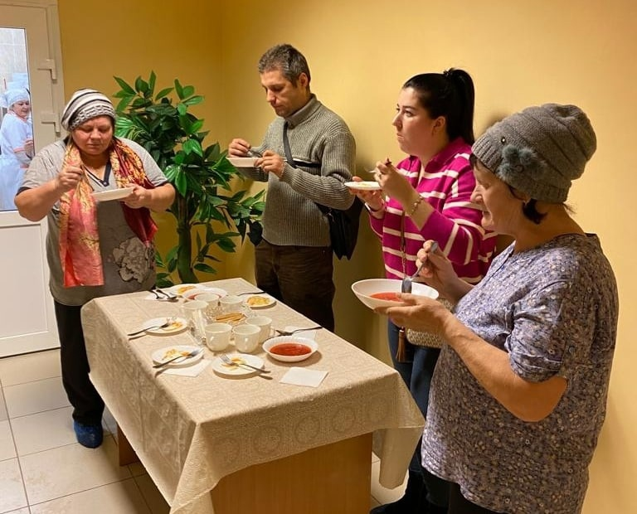
Заведующий Гладилина Елена Евгеньевна познакомила родителей с нормативными документами, регламентирующими организацию питания: СанПиН 2.4.1.3049-13, локальными актами: положениями «Об организации питания детей», «О бракеражной комиссии», познакомила с меню ежедневного горячего питания детей. Так же родителям было предложено проанализировать оснащенность пищеблока в соответствии СанПиН.

